

UNIVERSITA’ DEGLI STUDI DI TORINO
Dipartimento di Informatica
Corso di Laurea Magistrale in Informatica
Anno Accademico 2024/2025

Tecnologie del Linguaggio Naturale-Parte II Prof. L. Di Caro
Autore: Annalisa Sabatelli Matr. 866879

LAB-5.2
Dalle definizioni ai concetti tramite interazione con un modello LLM

- Introduzione
La seguente esercitazione ha ripreso il problema della ricerca onomasiologica affrontato nel Laboratorio 2 che consiste nell’individuare un concetto a partire dalla sua definizione. Nello specifico, l’obiettivo è quello di guidare un modello LLM tramite prompt opportuni affinché possa risalire al concetto partendo dalle sue definizioni contenute nel file dataset_definizioni_TLN_25_en.csv. Per motivi computazionali, si utilizza un file delle definizioni già in formato .csv e già tradotto in inglese.

- Struttura del codice
Il codice è diviso in 3 file:
- main.py: indica il flusso di esecuzione dei metodi che compongono la pipeline di creazione del modello LLM interrogabile.
- utility.py: questo modulo è il medesimo del laboratorio 4 e 5.1 ed è funzionale alla creazione di una struttura dati dizionario sulla base del dataset di partenza già tradotto in inglese. Contiene, inoltre, il seguente metodo:
  - def unify_results_and_log(results, interaction_log): la funzione prende in input una lista di dizionari che contengono i risultati finali dei tentativi del modello di indovinare un concetto e un dizionario che tiene traccia delle interazioni e restituisce una lista “unificata” di record, dove ogni record raccoglie in un unico dizionario tutte le informazioni rilevanti su un concetto: etichetta vera, guess finale, prompt usato, definizioni, log delle interazioni.
- word_guessing.py: il modulo comprende i metodi della pipeline di base per poter interagire con un modello LLM già descritta nel laboratorio 5.1, ossia il metodo di caricamento del modello, quello di creazione del tokenizzatore e quello di creazione della pipeline di generazione. Contiene, inoltre, il seguente metodo che gestisce effettivamente l’interazione tra utente e sistema.
  - def interactive_guessing(def_dict, pipe, max_per_concept=5): la funzione permette realizza l’interazione tra l’utente e il modello di linguaggio caricato.
L’utente fornisce una sequenza di definizioni legate ad un concetto che il modello deve cercare di indovinare. La funzione utilizza fondamentalmente tre strutture dati: una lista per salvare i risultati finali, una lista che memorizza la conversazione completa (prompt e risposte del modello), un dizionario che registra un log delle interazioni, così da tenere traccia di tutte le scelte fatte. Per ogni concetto del dizionario fornito, vengono scelte in modo randomico un numero max_per_def di definizioni associate. Queste definizioni vengono presentate una alla volta e per ciascuna, l’utente decide come usarla per costruire il prompt da dare al modello. La prima definizione viene sempre usata automaticamente, mentre per le successive l’utente può scegliere se includerle o meno nel proprio prompt. L’utente scrive quindi il prompt a mano oppure può digitare “exit” per uscire dal programma. Sulla base del prompt passato, il modello restituisce un’ipotesi (il “guess”). Se la risposta soddisfa l’utente, il concetto viene considerato indovinato, e si passa al concetto successivo. In caso contrario, l’utente può scegliere se provare una definizione diversa oppure riscrivere il prompt mantenendo la stessa definizione. In entrambi i casi la decisione viene annotata nel log. La funzione restituisce la lista dei risultati finali per ciascun concetto e il log dettagliato delle interazioni.
- Risultati ottenuti
Si riporta, a titolo di esempio, qualche interazione tra utente e modello finalizzata ad indovinare un concetto partendo dalla definizione.
Nel primo esempio riportato nella figura seguente, si è deciso di utilizzare un prompt essenziale, privo di alcun tipo di contesto contenente solo il task richiesto e una prima definizione del concetto.
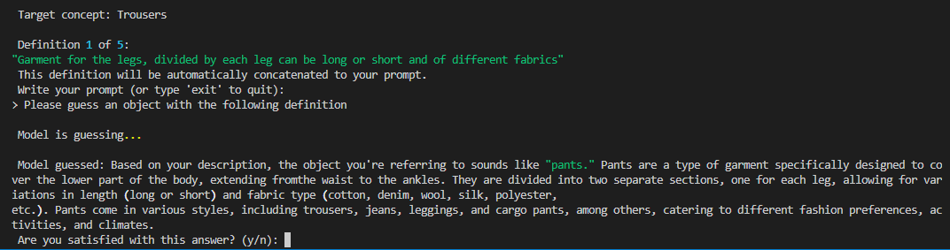
Avendo omesso qualsiasi indicazione sul contesto e sulle caratteristiche della risposta da fornire, il sistema ha fornito in output una sua ipotesi corredata da commenti e spiegazioni. Il concetto indicato dal sistema è in realtà un sinonimo di quello cercato. Si considera la risposta non soddisfacente e si procede nell’interazione.
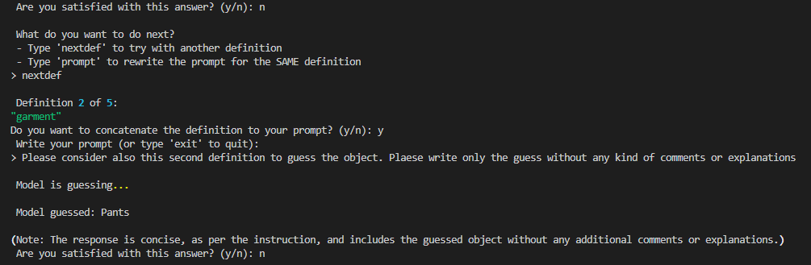
Si decide di fornire al sistema una seconda definizione e di specificare meglio il formato della risposta. Il sistema elimina ogni tipo di commento ma conferma la sua ipotesi sull’oggetto da indovinare. Si procede ancora con una terza interazione cercando di arrivare ad una convergenza esatta tra target e guess.
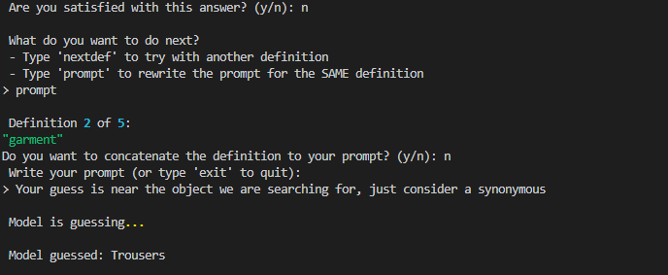
In quest’ultimo caso, non si forniscono ulteriori definizioni al sistema ma gli si chiede semplicemente di trovare un sinonimo della sua ipotesi precedente riuscendo così a raggiungere l’esatta corrispondenza. La risposta può considerarsi soddisfacente e si può procedere con il concetto successivo per il quale verrà testata una diversa strategia di prompting.
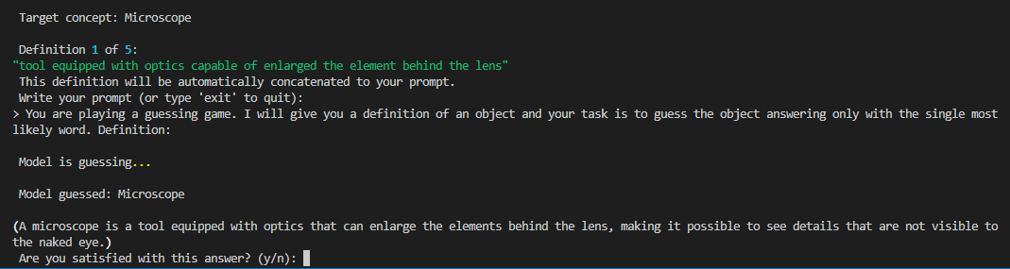
Questa interazione dimostra che prompt contestualizzati e ben vincolati e finalizzati aiutano il sistema a fornire risposte coerenti. In questo caso, la convergenza si ottiene subito al primo tentativo e utilizzando solo una definizione.
Procedendo con le definizioni di concetti astratti, si può osservare che diventa più difficile progettare dei prompt che guidino il sistema a convergenza in poche interazioni.
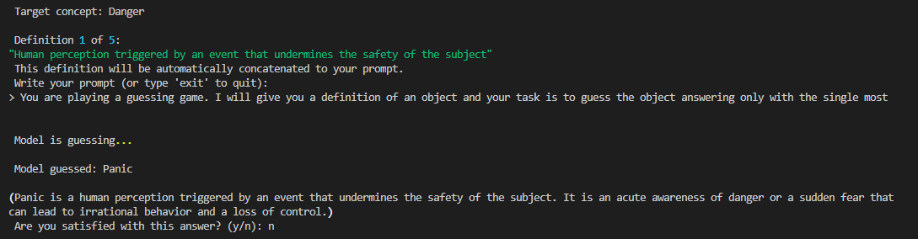
Nonostante un primo prompt ben definito, il sistema si avvicina molto alla parola target ma non la indovina. Si sceglie di fornirgli una seconda definizione chiedendogli di rivedere il suo guess alla luce delle nuove informazioni ma anche questa volta il risultato non è soddisfacente.
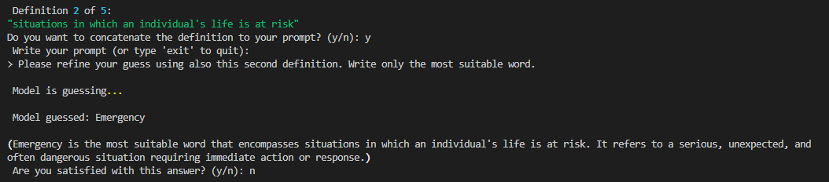
Vengono utilizzati tutti i tentativi a disposizione e solo alla fine il sistema riesce a indovinare il target. Si riportano di seguito i successivi tentativi.
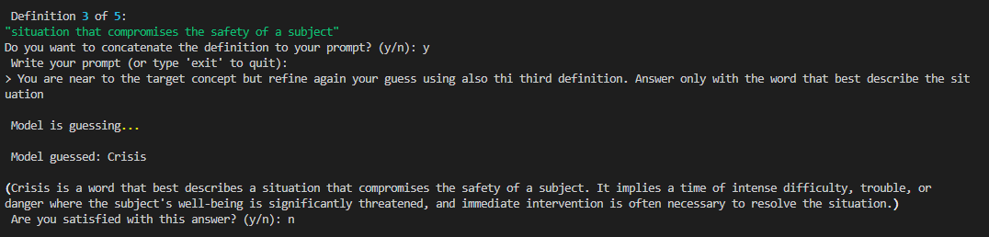
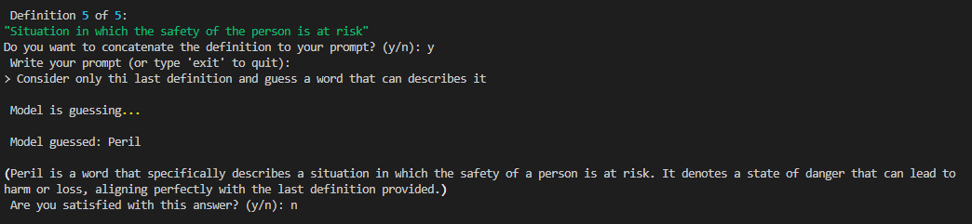
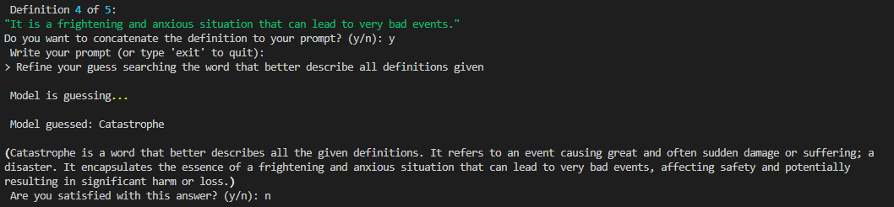
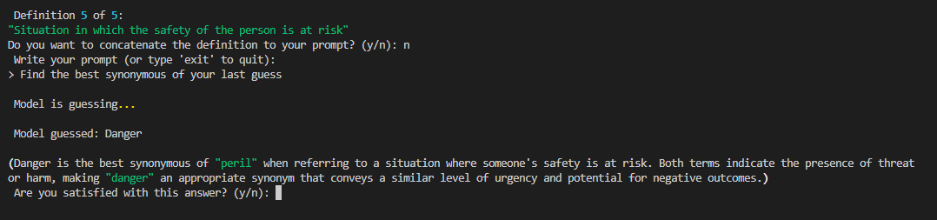
Da ultimo, si testa il sistema sul quarto concetto classificato come astratto e generico. In questo caso, è stato necessario definire un prompt molto specifico e vincolante affinché il sistema arrivasse alla corrispondenza esatta.
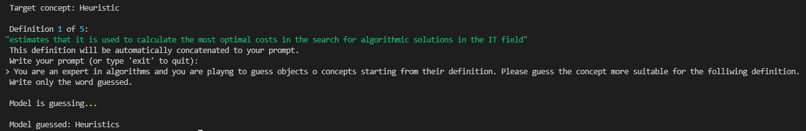

- Conclusioni

Questo laboratorio dimostra chiaramente che l’efficienza del modello LLM nel processo di guessing dipende dall’interazione di più variabili. In primo luogo, la struttura del prompt è fondamentale: prompt ben contestualizzati, vincolanti e mirati permettono al sistema di ridurre la variabilità delle risposte e convergere più rapidamente verso il concetto corretto. In secondo luogo, anche la natura del concetto da indovinare influisce notevolmente. Concetti concreti e specifici risultano generalmente più facili da individuare rispetto a quelli astratti e generici, che richiedono più interazioni e raffinamenti. Infine, un ruolo determinante è svolto ovviamente dalla qualità delle definizioni fornite. Definizioni precise, chiare e non ambigue riducono il rischio che il modello produca sinonimi o termini affini ma non corretti, mentre formulazioni vaghe o troppo generiche aumentano le possibilità di errore. Si può dunque concludere che la convergenza tra target e guess dipende da un equilibrio tra la progettazione accurata del prompt, il grado di concretezza del concetto e la qualità semantica delle definizioni utilizzate come input.

